МІНІСТЕРСТВО ОСВІТИ І НАУКИ

НАЦІОНАЛЬНИЙ УНІВЕРСИТЕТ «ЛЬВІВСЬКА ПОЛІТЕХНІКА»

Кафедра систем штучного інтелекту



Лабораторна робота №14

З курсу “Організація баз даних та знань”

Виконав:  
ст.гр. КН-210

Петров Кирило

Перевірила**:**

Мельникова Н. І.

Львів – 2020

**Тема**: Розробка бази даних типу NoSQL.

**Мета**: здобуття практичних навичок створення та обробки бази даних типу NoSQL на прикладі СУБД MongoDB.

**Хід роботи**

1. Розробити схему бази даних на основі предметної області з лабораторної роботи №1 у спосіб, що застосовується в СУБД MongoDB..

2. Перетворити сутності діаграми БД, розробленої для лабораторної роботи №1, у структури, прийнятні для обробки в MongoDB.

3. Забезпечити реалізацію функцій редагування, додавання та вилучення інформації в «сутність».

4. Підготувати та захистити звіт до лабораторної роботи.

**Виконання**

**Week_days**

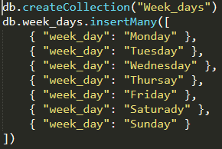

**Speciality**

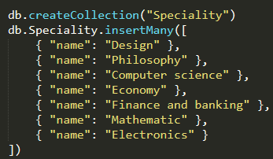

**Buildings**

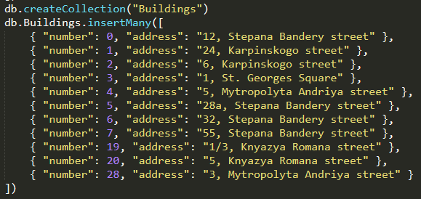

**Cathedra**

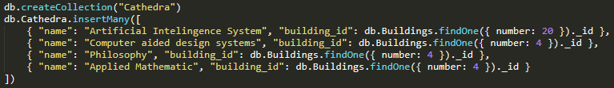

**Teachers**

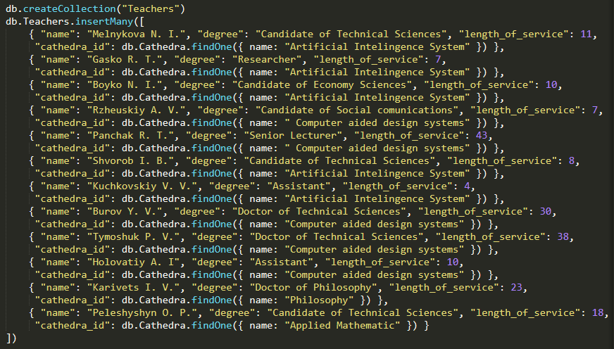

**Curriculum**

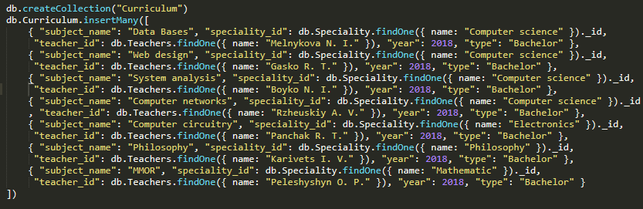

**Classrooms**

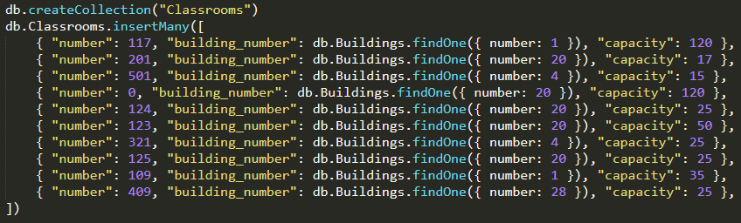

**Groups**

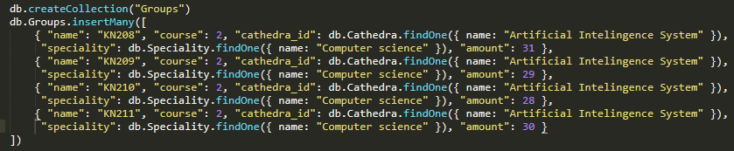

**Schedule**

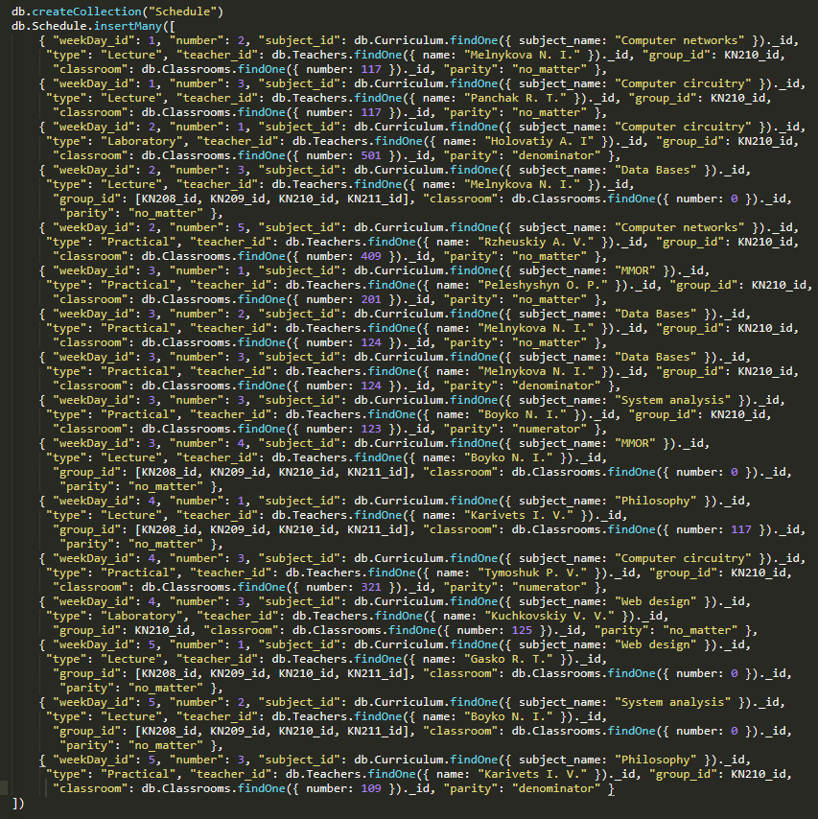

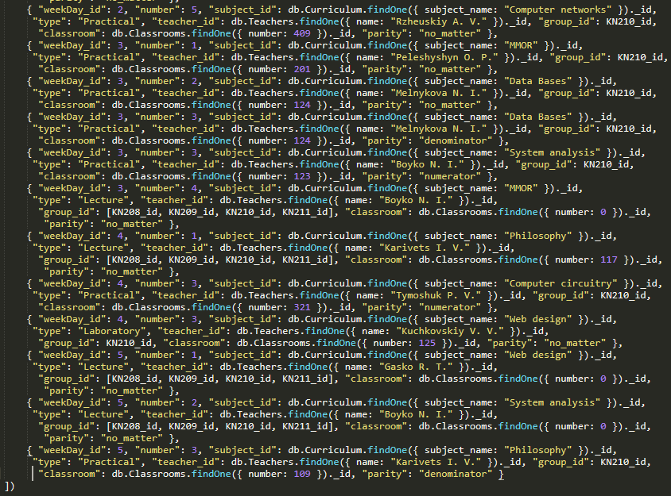

***Висновок:*** в цій лабораторній роботі я здобув практичні навички створення та обробки бази даних типу NoSQL на прикладі СУБД MongoDB.